LEKCE 9

Jak odhalit vliv třetí proměnné (elaborace)
Přečíslovat tab. i grafy – i v textu!

Výzkumné zjištění, že mezi nezávisle proměnnou X a závisle proměnnou Y existuje vztah, je samozřejmě důležitým výsledkem. Nicméně samo o sobě by nás ve většině případů ještě nemělo uspokojit a nemělo by nás vést k ukončení analýzy. Musíme si totiž položit, jak nás nabádá de Vaus (2002), ještě několik otázek:
- Jaká je povaha tohoto vztahu, je kauzální nebo ne?
- Pokud je tento vztah kauzální, je přímý, nebo nepřímý (to je když X ovlivňuje Y prostřednictvím třetí proměnné)?
- Pokud je tento vztah nepřímý, jakým mechanismem proměnná X ovlivňuje proměnnou Y?
- Pokud je vztah mezi X a Y nekauzální povahy, jakou funkcí se dá modelovat?

Řečeno jinými slovy, vztah mezi dvěma proměnnými nemusí vždy vyjadřovat vztah skutečně existující. Např. zjištěná statistická asociace mezi sociální vrstvou a volebními preferencemi může být ovlivněna další proměnnou, a to příjmem respondenta – respondenti, kteří mají vyšší příjmy jsou současně i ve vyšší vrstvě a mají tendenci volit pravici. Nebo tento vztah může mít různou těsnost v různých věkových kategoriích apod. Zkrátka, zjištěním bivariační souvislosti (nebo její absence tam, kde bychom ji očekávali) ještě nemáme vyhráno a měli bychom být obezřetní, dokud ji neprověříme testem na možný vliv nějaké třetí proměnné. Se vztahem mezi dvěma proměnnými je to totiž jako se vztahem dvou partnerů v životě – může být významně ovlivněn působením třetí osoby (a většinou si nemůžeme být nikdy zcela jisti).

Způsob jak odhalit vliv třetí proměnné rozpracovali už v roce 1950 Patricia Kendall s Paulem Lazarsfeldem. Technika byla nazvána elaboration, což lze překládat jak rozpracování, precizace nebo elaborace. Definice tohoto způsobu analýzy by mohla znít: Elaborační analýza spočívá v zavedení třetí proměnné do vztahu mezi dvěma proměnnými a ve zhodnocení jejího působení. To umožňuje hlubší porozumění původnímu bivariačnímu vztahu.

Než si jednotlivé postupy předvedeme (nechali jsme se v těchto pasážích výrazně inspirovat vynikající učebnicí Davida de Vause: Analyzing Social Science Data, Saga, 2002), je třeba zavést příslušnou terminologii. Vztahu mezi X a Y se v elaboraci říká vztah nultého řádu (zero-order). Po zavedení třetí proměnné, které se říká testová proměnná (test variable) a značí se písmenem Z, vznikne vztah první řádu (first-order).

Vztahy mezi dvěma proměnnými a proměnnou testovou mohou nabývat různých podob– viz Modely vztahů mezi třemi proměnnými v souboru elaborace.ppt (na dokumentovém serveru).

Způsob elaborace

Elaborace se obvykle provádí prostřednictvím dvou postupů:
- a) Zavedením třetí, testové proměnné do vztahu nultého řádu (v proceduře Crosstabs) – jinými slovy vytvořením podmíněných tabulek
b) výpočtem podmíněných korelací;
- a) sestavením parciálních tabulek nebo
b) výpočtem parciálních korelací.

Ad Ia: Vytvářením podmíněných tabulek
Při vytváření podmíněných tabulek pracujeme s procedurou Crosstabs. Můžeme získat následující varietu výsledků.

1. Podmíněné vztahy jsou všechny mnohem slabší, než původní a nejsou statisticky signifikantní.

Interpretace: Vztah mezi X a Y je buď (a) falešný, nebo Z je (b) intervenující proměnnou (nepřímý vztah). Modelově má následující podobu:

Model (a):

Y
X

Z

Model (b):

Y
X
Z

Příklad: Nalezli jsme jasný vztah mezi pohlavím a příjmem. Tento vztah (nultého řádu) vypadá následovně: viz tab. 10. 1.

Tab. 10.1. Vztah mezi pohlavím a příjmem
Příjem | Pohlaví
 | Muži | Ženy
nízký | 25 % | 52 %
střední | 29 % | 34 %
vysoký | 36 % | 14 %
Celkem | 600 (100 %) | 400 (100 %)

Vidíme, že s nízkým platem bylo pouze 25 % mužů, ale 52 % žen (ε = 27 %). Naopak s vysokým příjmem bylo 36 % mužů a 14 % žen. Tento vztah mezi pohlavím a příjmem je potvrzen i korelačním koeficientem, gama je -0,49 (čím více žena, tím nižší příjem). Zavedeme testovou proměnnou, že zde hraje nějakou roli počet odpracovaných hodin. Po zavedení počtu odpracovaných hodin (viz tab. 10.2.)

Tab. 10.2. Vztah mezi počtem odpracovaných hodin, pohlavím a příjmem
 |  | Pohlaví
Počet odpracovaných hodin týdně | Příjem | Muži | Ženy
Méně než 15 hodin | nízký | 69 | 72
 | střední | 24 | 22
 | vysoký | 7 | 6
 |  | 100 % | 100 %
15–35 hodin | nízký | 26 | 29
 | střední | 56 | 52
 | vysoký | 18 | 19
 |  | 100 % | 100 %
35 a více hodin | nízký | 17 | 21
 | střední | 29 | 28
 | vysoký | 54 | 51
 |  | 100% | 100%

Původní poměrně vysoké rozdíly zmizely (např. ε pro nízký příjem ve skupině méně než 15 hodin je 3 %), což značí, že na vztah mezi pohlavím a příjmem má nějakým způsobem vliv počet odpracovaných hodin. Jak ale poznáme, který zdali máme pro vysvětlení použít modelu (a), nebo modelu (b)? Postup:
- Namalujte si diagramy obou modelů a místo symbolů použijte reálná jména proměnných.
- Zkontrolujte, zda směr působení proměnných odpovídá logice nebo časovému sledu působení proměnných.

Zdánlivý vztah:

X (Pohlaví)

Y (Příjem)

Z (Hodiny)

Z jako intervenující proměnná:

X (Pohlaví)

Y (Příjem)

Z (Hodiny)

Jelikož musí platit logická a časová sekvence ve vztahu mezi proměnnými, je v našem případě zřejmé, že nemůže platit model zdánlivého vztahu, neboť odpracované hodiny (Z) nemohou mít vliv na pohlaví respondenta. Proto přijímáme model intervenující proměnné.
Ne vždy jsou výsledky tak jednoznačné. Jaké mohou ještě nastat výsledky?

2: Podmíněné vztahy jsou slabší, avšak jsou statisticky významné.
Interpretace: Vztah mezi X a Y je částečně zdánlivý a částečně nepřímý. Navíc je i přímý, což může být způsobeno existencí vztahu nebo také působením další proměnné

Model: Zdánlivý a přímý vztah
?
X
Y

Z

Model: Intervenující proměnná a přímý vztah

?
X
Y

Z

5. Původní a podmíněné vztahy se vůbec nezmění.
Interpteace: Původní vztah je ryzí, není způsoben působením testové proměnné.
Model:
X
Y

Z

Příklad z výzkumných dat:
Na datech EVS ČR 1999 ověřujeme hypotézu, že postoj k tomu, zdali děti jsou naplněním života člověka, je ovlivněn tím, zdali je respondent věřící, nebo nevěřící (dichotomická proměnná q28rec). Indikátor postoje k dětem zněl: Člověk musí mít děti, aby byl jeho život naplněn (q45_1REC) a respondent byl dotázán, zdali s tímto výrokem souhlasí nebo ne (předložena byla pětistupňová Lickertova stupnice, ale pro potřeby tohoto příkladu jsme ji trichotomizovali).

Vztah nultého řádu měl tuto podobu (procedura Crosstabs):

Vidíme, že jak věřící, tak nevěřící souhlasí s uvedeným výrokem v podstatě ve stejné míře (62 % věřících a 59 % nevěřících, ε = 3 %).

Není ale tento vztah ovlivněn působením třetí proměnné, jíž je věk? Nemůže platit níže zobrazený model zdánlivé korelace?

religiozita

význam dítěte

věk

Zaveďme proto třetí proměnnou věk. Z technického hlediska není zavedení testové proměnné žádný problém. V proceduře CROSSTABS přidáme ještě jednu proměnnou (do okénka layer), čímž vytvoříme třídění třetího stupně, v němž je tato třetí proměnná (věkové kategorie) v jejích jednotlivých variantách držena konstantní. Jediným limitem pro provedení této operace je dostatečně velký datový soubor. V malých souborech při třídění tří proměnných, zvláště když mají čtyř až pětistupňové stupnice měření, dochází velmi často k tomu, že obsazení jednotlivých políček je malý a na hranici statistické korektnosti.
V dialogovém okně pro Crosstabs přidáme třetí proměnnou (viz obrázek příslušného dialogového okna níže). Statistiky pro výpočet korelačního koeficient už máme nastaveny z předchozího běhu programu pro vztah nultého řádu.

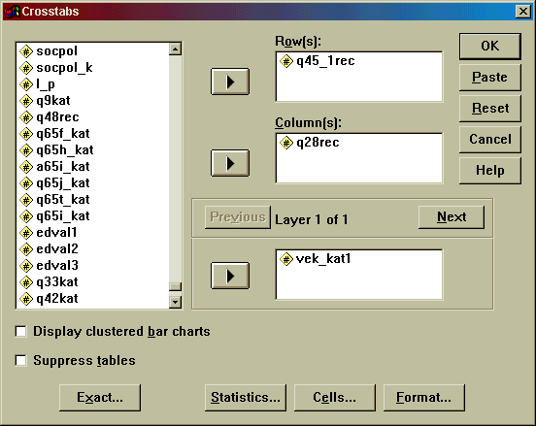

Výsledek třídění ukazuje, že minimální rozdíl v postoji k významu dítěte se mezi věřícími a nevěřícími zůstal zachován i v podmíněných tabulkách u všech tří věkových skupin.
4. Vztah mezi X a Y je různý v kategoriích proměnné Z
Interpretace: Vztah je specifický pro některé podskupiny. Interakční efekt

Model:

Z₁ X Y
Z₂ X Y

Příklad z výzkumných dat:

Ve výzkumu Mládež a AIDS jsme nalezli tento vztah mezi mírou religiozity mladých respondentů (ve věku 16-18 let):

Tab. 5: Vztah mezi mírou religiozity a zkušeností se sexuálním stykem (řádková %)
Religiozita | Sexuální styk
 | Ne | Ano
Ano | 65 | 35
Ne | 53 | 47
Celkem | 57 | 43

Ti, kdo nebyli nábožensky založení, měli v tomto věku častěji zkušenost se sexuálním stykem než ti, kdo nábožensky založení byli (ε = 65–53 = 12 %). Jelikož jsme si ale nebyli jisti, zdali do tohoto vztahu neintervenuje velikost místa bydliště, zavedli jsme tuto proměnnou jako proměnnou testovací.

Tab. 5a: Vztah mezi mírou religiozity a zkušeností se sexuálním stykem (řádková %)
Brno Okolní města Vesnice
Religiozita | Sexuální styk |  | Sexuální styk |  | Sexuální styk
 | Ne | Ano | Ne | Ano | Ne | Ano
Ano | 64 | 36 | 62 | 38 | 69 | 31
Ne | 61 | 39 | 50 | 50 | 45 | 55
Celkem | 62 | 38 | 53 | 47 | 53 | 47

Rozdíl mezi věřícími a nevěřícími, kteří ještě neměli zkušenost se sexuálním stykem byl v celém souboru ε = 12 % (65–53). V podsouboru mládeže žijící v Brně byl ovšem tento rozdíl jen ε = 3% (64–61), v okolních městech ε = 12 % (62–50) a na vesnicích ε = 24 % (69–25). Velikost místa bydliště tedy do tohoto vztahu mezi zkušeností religiozitou a zkušeností se sexuálním stykem určitým způsobem vstupuje: neplatí pro respondenty z Brna a naopak je výrazný u respondentů z vesnice.

Ne vždy je výhodné pracovat s tabulkami třídění pro tři proměnné. Výhodnější může někdy být použít místo tabulek k analýze podmíněných korelačních koeficientů.

Ad) Ib: Užití podmíněných korelačních koeficientů

Podmíněné korelační koeficienty jsou korelace vypočítané z podmíněných třídění. Při odhalování, zdali se změnila původní korelace postupujeme tak, že nejdříve vypočítáme příslušný korelační koeficient nultého řádu a poté spočítáme stejný korelační koeficient pro jednotlivé kategorie testové proměnné. Tyto korelace srovnáme.

Někdy může nastat např. takováto situace: Viděli jsme, že korelace nultého řádu mezi pohlavím a příjmem byla –0,49. Pokud spočítáme podmíněné korelace pro jednotlivé kategorie počtu týdně odpracovaných hodin, zjistíme, že (viz tab. 10. 3)

Tab. 10. 3. Korelace nultého řádu pro vztah mezi pohlavím a příjmem a podmíněné korelace po zavedení testové proměnné počet odpracovaných hodin týdně

korelace nultého řádu | gamma = -0,49, sig. < 0.001
Méně než 15 hodin | gamma = -0.07, sig. = ns.
15–35 hodin | gamma = -0.03, sig. = ns.
35 a více hodin | gamma = -0.07, sig. = ns.

Podmíněné korelace jsou výrazně nižší než korelace původní, všechny jsou navíc nesignifikantní (ns). Takový výsledek říká, že korelace nultého řádu je korelací nepravou, že je způsobena působením proměnné počet odpracovaných hodin. Z předchozích analýz již víme, že pro tuto situaci platí model zdánlivé (falešné) korelace.

Zavedením testově proměnné soubor svým způsobem standardizujeme. Např. v prvním řádku tab. 10.3 jsou pouze respondenti, jejich týdenní pracovní doba byla stejně dlouhá, maximálně 15 hodin – jak u mužů, tak u žen. Pokud by počet odpracovaných hodin do původního vztahu neintervenoval, musela by být podmíněná korelace přibližně stejně vysoká jako korelace původní. Totéž pak platí i pro ostatní kategorie testové proměnné.

Podívejme se nyní na výsledky analýzy vztahu mezi postoje k dítěti jako naplnění života a náboženskou orientací. Původní korelace byla nízká a statisticky nevýznamná, Somersovo d = 0,02 (viz tabulku níže).

Po zavedení testové proměnné věk jsme spočítali podmíněné korelace mezi postojem k dítěti a náboženskou orientací v jednotlivých věkových kategoriích. Všechny byly nízké (viz tabulku níže) a statisticky nevýznamné, takže lze konstatovat, že na původní vztah věk respondenta nepůsobí.

Někdy se ovšem může stát, že podmíněné korelace vyjdou poněkud nižší, avšak ne o tak mnoho nižší, abychom mohli učinit jednoznačný závěr.
Příklad:
Zajímá nás, zdali existuje vztah mezi proměnnou politická orientace respondenta (levice, střed pravice), a postojem k výroku, že chudí jsou nás chudými proto, že jsou líní (souhlas, nesouhlas). Korelace nultého řádu měřená pořadovým koeficientem Tau_{c} vychází 0,18 (sig <0.001). To značí, že lidé pravicově orientovaní souhlasí s leností, jako příčinou chudoby, zatímco lidé levicově orientovaní s touto příčinou nesouhlasí. Můžeme se ale domnívat, že na tento vztah působí proměnná důvěra v lidi (lidem je možné důvěřovat; lidem není možné důvěřovat). Po zavedení testové proměnné důvěra v lidi jsme nalezli následující výsledky (viz tab 10.4)

Tab. 10.4. Podmíněné korelace mezi politickou orientací a leností jako příčinou chudoby a důvěrou v lidi
korelace nultého řádu | Tau_{c} = 0,18, sig. <0.001
(1) lidem je možné důvěřovat | Tau_{c} = 0,13, sig. <0.005
(2) lidem není možné důvěřovat | Tau_{c} = 0,19, sig. <0.001
Nastala situace, kdy podmíněná korelace se v jedné kategorii testové proměnné poněkud snížila než korelace původní, v druhé kategorii se lehce zvýšila. U těch respondentů, kteří lidem nedůvěřují, je vliv levicové orientace na nesouhlas s výrokem, že chudí jsou u nás chudými, protože jsou líní, nejsilnější.
Otázkou u tohoto výsledku je, zdali je rozdíl mezi těmito dvěma podmíněnými koeficienty statisticky významný. Postup která nám to umožní říci, navrhuje Pallant (2001):
a) Musíme kromě podmíněných korelačních koeficientů znát také velikost příslušných skupin: v první skupině bylo 422 osob, ve druhé 1303 osob – pozor, je zde podmínka, že N nesmí v žádné skupině klesnout pod 20!).
b) Podle transformační tabulky (viz tab. 10.5) převedeme korelační koeficienty na z skóry. Ve sloupci pro r pro korelační koeficienty nalezneme hodnotu, která nejblíže odpovídá vypočtené hodnotě, a k ní odpovídající z skór. V našem případě má jedna korelace hodnotu 0,13, nejbližší hodnota r je 0,15 a příslušný z skór také 0,15. Druhá korelace je 0,19, nejbližší korelace je 0,20 a z skór také 0,20.
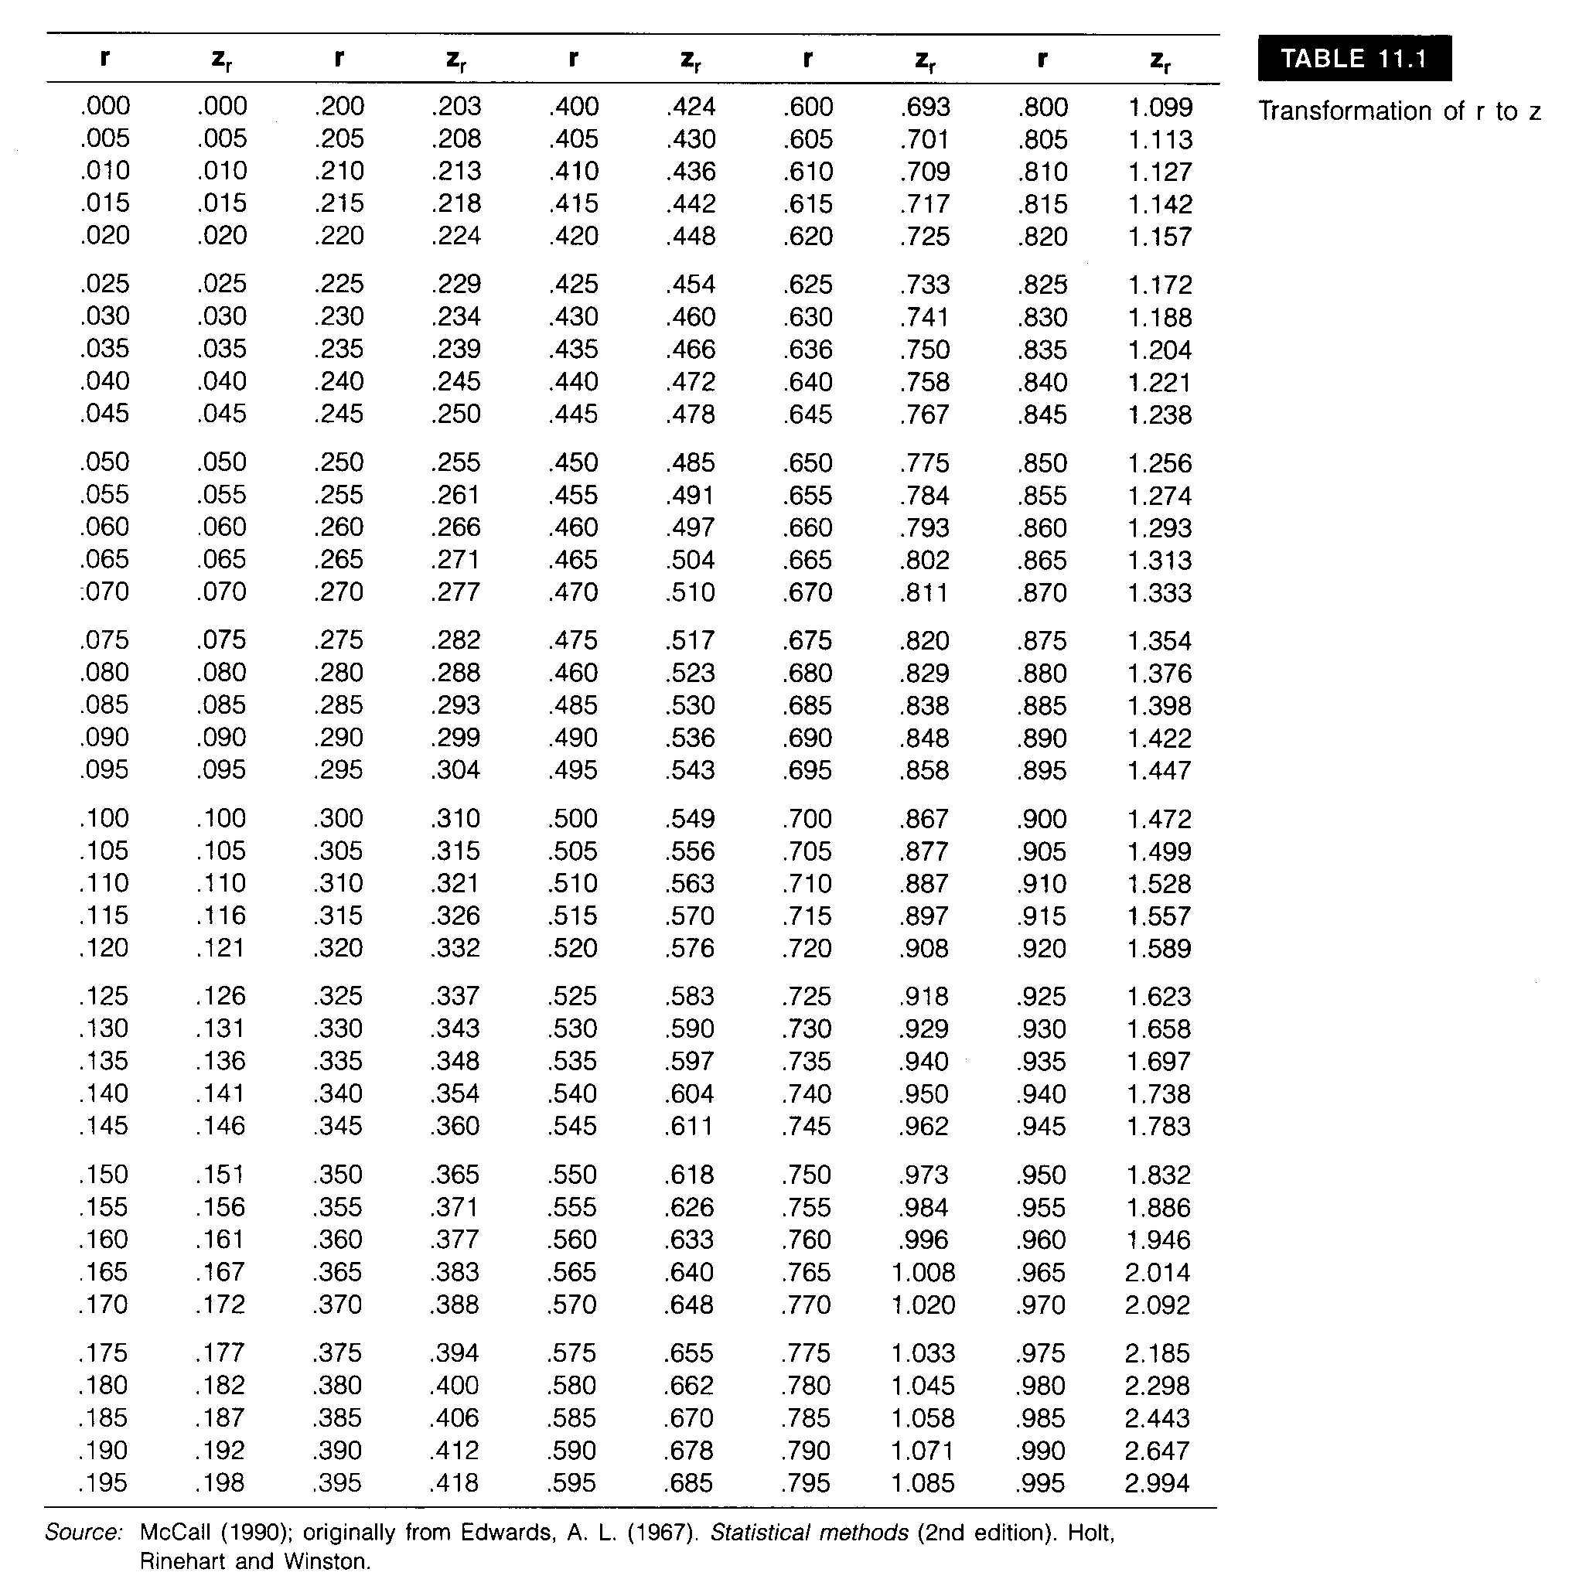
Obr. 10. 5: Tabulka pro převod korelačních koeficientů na z skóry

c) Dosadíme hodnoty z skórů a N do vzorce:
z_{obs} = $\frac{z1−z2}{\sqrt{\frac{1}{N1−3}+\frac{1}{N2−3}}}$ = $\frac{0,\text{13}−0,\text{20}}{\sqrt{\frac{1}{\text{422}−3}+\frac{1}{\text{1033}−3}}}$= $\frac{−0,\text{07}}{\sqrt{0,\text{00234}+0,\text{00097}}}$= – 0,12

Pokud vypočtená hodnota z_{obs} leží v intervalu mezi –1,96 a + 1,96, nemůžeme zamítnout nulovou hypotézu, že mezi dvěma korelačními koeficienty není žádný rozdíl. Pouze pokud vypočtená hodnota leží mimo tento interval, pak se korelační koeficienty od sebe statisticky významně odlišují. Náš výsledek –0,12 je uvnitř intervalu „nevýznamnosti“, proto nulovou hypotézu nemůžeme zamítnout a musíme konstatovat, že rozdíl mezi korelačními koeficienty ve skupině, kteří si myslí, že lidem je možné důvěřovat, a ve skupině, kteří si to nemyslí, je statisticky nevýznamný.
Abychom vám nahradili skutečnost, že SPSS tuto proceduru neumí, přikládáme excelovskou tabulku, jejímž prostřednictvím příslušný výpočet velmi rychle provedete. Stačí dvakrát kliknout pravým tlačítkem myši na text v tabulce a naskočí vám excelovské prostředí. Pak už jen vepište do příslušných sloupečků hodnoty z₁ a z₂ a N₁ a N₂ a dostanete rovnou výsledek.. Vyzkoušejte si to.

Podmíněné korelace je možné také vypočítat tak, že použijte proceduru Data – Split file. Výhodný je tento postup především když pracujete s intervalovými proměnnými. Ukažme si vše na příkladu.
V souboru demografických dat (viz soubor dmg-data.sav) spočítáme korelaci mezi ekonomickou vyspělostí evropských zemí (indikovanou údajem o hrubém domácím produktu v dolarech na hlavu) a nadějí dožití žen. Máme totiž tezi, že čím více je země ekonomicky vyspělá, tím vyšší je pravděpodobnost, že se lidé dožijí vyššího věku. A skutečně, Pearsonovo r má hodnotu 0,83, což je korelace vysoká. Položme si ale otázku, zdali se tato korelace udrží i v případě, že ji budeme počítat zvlášť pro západoevropské a zvlášť pro východoevropské země. Soubor proto rozdělíme na dva podsoubory s pomocí proměnné z_v (tato proměnná má kód 1 pro země západní a kód 2 pro země východní), tak že v dialogovém okně pro Split file (viz obrázek níže) zakliknete příkaz Compare groups a do okénka vlepíte proměnnou, pro jejíž skupiny chcete počítat korelační koeficienty – v našem případě proměnnou z_v. Po klinutí na OK se nastaví rozdělení souboru, takže všechny výpočetní operace nyní budou probíhat odděleně pro podsoubor zemí západních a východních. Nezapomeňte po skončení analýzy vrátit nastavení ve Split file pro práci s celým souborem (kliknutím do kroužku Analyze all cases, do not create groups).

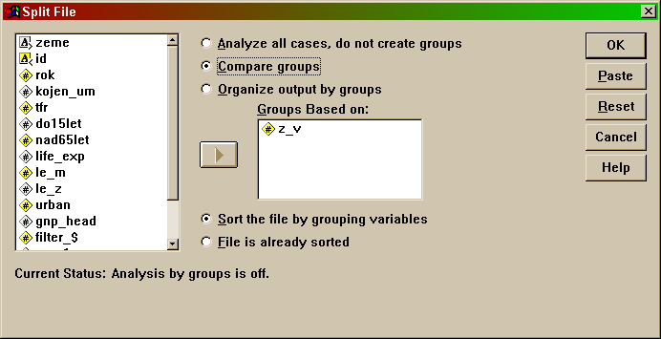
Nový výpočet korelačního koeficientu přinesl tento výsledek:

Vidíme, že původní korelace (0,83) se proměnila a je odlišná na západě a na východě. Zatímco v západních zemích je 0,43, v zemích východních je 0,76. Což znamená, že ve vyspělých západních zemích, které mají vysoký hrubý domácí produkt na hlavu (v průměru, jak lze z dat v souboru spočítat, mají 23 300 US dolarů na hlavu), je souvislost mezi životní úrovní a úmrtností žen mnohem nižší, než v zemích východních, které jsou charakteristické v průměru mnohem nižší životní úrovní (2 600 US dolarů na hlavu).

Zajímavý výsledek, ne?

Ad IIa) Zatím vynecháno (viz de Vaus 2002:333–336)

Ad IIb) Využití parciálních koeficientů

Ne vždy je možné dělat třídění třetího stupně, např. tehdy, když proměnné mají větší počet kategorií. Proto je dobré vědět, že stejný účel jako tabulkové třídění dat splní i jednoduchý výpočet parciálního korelačního koeficientu.

Při použití programu SPSS narazíme ovšem na jeden problém, že SPSS umí vypočítat parciální koeficient pouze pro intervalové znaky (počítá totiž Pearsonovo r). Existují ovšem i způsoby, jak z něj získat parciální korelace pro znaky ordinální. Začněme pro jednoduchost parciální korelací pro znaky intervalové.

Postup:
- S pomocí SPSS vypočítáme příslušný Pearsonův lineární korelační koeficient korelační koeficienty pro vztah dvou proměnných, jejichž analýza nás zajímá.
- Poté vypočítáme parciální koeficient a srovnáme tuto hodnotu s hodnotou korelace nultého řádu.

Interpretace parciálního koeficientu:
- Nastane situace, že vypočtený parciální koeficient má přibližně stejnou hodnotu, jako původní korelace. Co to znamená? Testová proměnná nemá na původní vztah vliv a my si můžeme být jisti, že původní korelace není zdánlivá.
- Parciální koeficient je výrazně nižší než původní korelace a je blízký nule. V takovém případě to znamená, že testová proměnná plně vysvětluje původní vztah, který byl zdánlivý.
- Parciální koeficient se změní jenom částečně. Pak je testová proměnná jen částečně vhodná k vysvětlení původní korelace.

Pokud nastane případ b, musíme se rozhodnout, o jaký model vysvětlení přijmeme. Zdali model zdánlivé korelace či intervenující proměnné.

Příklad: Ve výzkumu mládeže byl Pearsonův koeficient korelace mezi postojem k časnosti zahájení sexuálního života (souhlas či nesouhlas s výrokem mladí lidé v mém věku by ještě neměli mít sexuální styk) a pohlavím 0,60 (je možné Pearsonovco r počítat, neboť obě proměnné mají dichotomickou povahu). Jelikož očekáváme, že tato korelace by mohla být zdánlivá, zavádíme do tohoto vztahu kontrolní proměnnou zkušenost se sexuálním stykem (zdali již respondent měl či neměl pohlavní styk).
Příslušné vzájemní interkorelace korelace byly:

Tab. 10.5: Interkorelace mezi pohlavím, postojem k věku, kdy by měli mít mladí sexuální zkušenost a existencí zkušenosti s pohlavním stykem

postoj pohlaví
(a) (b)
postoj (a) 1,00
pohlaví (b) 0,60 1,00
zkušenost (c) 0,70 0,80
Vypočtená parciální korelace r_{ab.c} = 0,09

Původní korelace mezi pohlavím a postojem 0,60 se drasticky snížila (parciální korelace je 0,09), takže můžeme směle tvrdit, že se jedná o proměnnou, která má vliv. Teď ještě zbývá rozhodnout, zdali jde o model zdánlivé korelace anebo model intervenující proměnné.

Model zdánlivé korelace by vypadal takto:
pohlaví

postoj k počátku sexuálního života

sexuální zkušenost

Tento model není pro naši situaci adekvátní, neboť sexuální zkušenost nemůže ovlivňovat pohlaví. Musí se tedy o model intervenující proměnné:
pohlaví

sexuální zkušenost

postoj k počátku sexuálního života

Ten říká, že pohlaví respondenta ovlivňuje, zdali již má respondent zkušenost s pohlavním stykem (korelace je 0,80) a sexuální zkušenost ovlivňuje postoj k tomu, zdali by lidé respondentova věku již měli mít pohlavní styk, nebo ne (korelace je 0,70, viz tab. 10.5).

Příklad výpočtu parciální korelace v SPSS

Ve výzkumu EVS1999 byla respondentům položena následující otázka: Prosím řekněte mi pro každý z následujících výroků, zda dané jednání je vždy ospravedlnitelné, není nikdy ospravedlnitelné, nebo něco mezi tím.
K Euthanasie (ukončení života nevyléčitelně nemocného)
Respondentům byla předložena karta a na ní byla stupnice:

1 2 3 4 5 6 7 8 9 10
nikdy vždy

Nejdříve nás zajímalo, zdali se postoje k ospravedlnění euthanasie liší podle věku. Jelikož postoje jsou měřeny na stupnici, kterou lze považovat za quasikardinální a věk je kardinální proměnná, můžeme na tuto otázku odpovědět s pomocí výpočtu Pearsonova koeficientu korelace. Analyze — Correlate — Bivariate

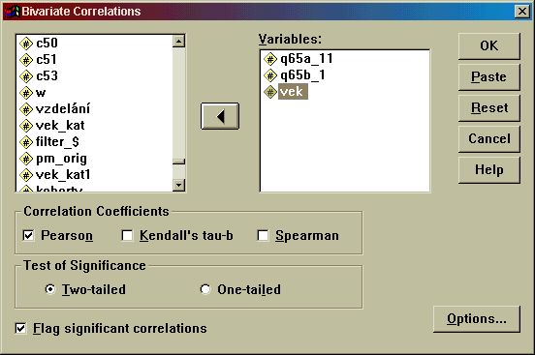

Výsledek výpočtu:

Vidíme, že postoj k euthanasii je věkem ovlivněn. Se zvyšujícím se věkem klesá ospravedlnitelnost euthansie (r = –0,22). Starší lidé jsou zkrátka více proti euthanasii než lidé mladší.

Položme si ale v této souvislosti otázku, zdali tyto postoje nejsou ovlivněny náboženskou orientací, to je zdali do vztahu mezi věkem a postojem k euthanasii či sebevraždě neintervenuje to, zdali je respondent věřící nebo nevěřící:

věk respondenta náboženská orientace postoj k euthanasii

Zjistíme to prostřednictvím výpočtu parciální korelace, kdy do bivariačního vztahu zavedeme proměnnou religioziota (q28rec) – je to dichotomická proměnná, takže můžeme směle pracovat s Pearsonovými koeficienty.

Analyze — Correlate — Partial

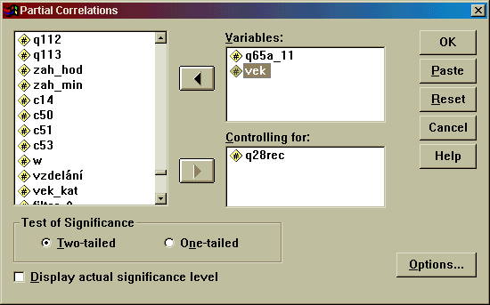

Pozn. Doporučujeme nechat políčko Display actual significance level nezaškrtnuté.

V Options lze zvolit, aby se při výpočtu parciální korelace (korelace prvního řádu) tiskl také koeficient nultého řádu (zero-order correlations), to je prostý bivariační koeficient.

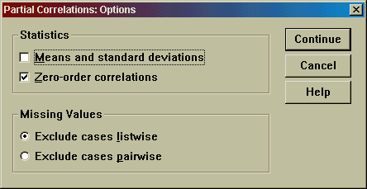

Výsledek výpočtu:

Tab. 6: Výsledky výpočtu parciálního koeficientu

Zero Order Partials
Q65A_11 VEK
Q65A_11 1,0000
VEK -,2125** 1,0000
Q28REC ,1684** -,1920**

* - Signif. LE ,05 ** - Signif. LE ,01 (1-tailed)

P A R T I A L C O R R E L A T I O N C O E F F I C I E N T S

Controlling for.. Q28REC
Q65A_11 VEK
Q65A_11 1,0000 -,1862**
VEK -,1862** 1,0000

* - Signif. LE ,05 ** - Signif. LE ,01 (1-tailed)

Původní korelace (nultého řádu) mezi postojem k euthanasii (Q65A_11) a věkem respondenta byla, jak vidíme z výpočtu, –0,21. Po zavedení kontrolní proměnné náboženská orientace (Q28REC) se původní korelace snížila na –0,19. Oproti původní hodnotě korelace je to tak malá změna, že můžeme s jistotou tvrdit, že vztah mezi postojem k euthanasii a věkem respondenta existuje. Náš model intervenující proměnné tedy můžeme směle opustit. Namísto něj, zdá se, je možné přijmout model jiný, model dvojí příčiny.
Věk
Postoj k euthanasii
Nábož. orientace
Až dosud jsme analyzovali vztah mezi proměnnými, které měly intervalový charakter. Co ale dělat v situaci, kdy máme proměnné jasně ordinální? Pro ně nelze Pearsonovo r použít. Nabízíme malý trik.
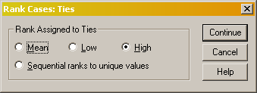
Ordinální proměnné, které chcete analyzovat prostřednictvím parciálních koeficientů, rankujte (to je nechejte jednotlivým hodnotám připsat pořadí, jaké zajímají v souboru). V proceduře Rank volte pořadí u stejných hodnot tak, aby se jim připsala hodnota toho nejvyššího pořadí (v tlačítku Ties zaklikněte volbu High).

Při parciálních korelacích pak pracujte s rankovanými proměnnými. Vzorec pro výpočet Pearsonova koeficientu dává pro rankované hodnoty takové výsledky, které jsou velmi blízké hodnotám Spearmanova koeficientu pořadového koeficientu korelace.

Viz Rabušic, L. Kepáková, K. 1999. Sexuální chování adolescentů a riziko HIV. Sociologický časopis, 35 (2): 161−179.
Z lekce 8. již víme, že rozdíl mezi procenty v políčkách tabulky se nazývá epsilon (ε).
Práci s podsoubory, které získáme procedurou Split file, můžeme samozřejmě použít i v jiných případech, než je výpočet korelačních koeficientů, např. při práci s průměry nebo při tříděních.
Výraz r_{ab.c} čteme: korelační koeficient mezi proměnnými a a b při vyloučení vlivu c. Je-li za tečkou pouze jedna proměnná, počítáme parciální koeficient prvního řádu, budou-li tam dvě tečky, jedná se o parciální koeficient druhého řádu atd.

